第二十五章 概率
25.3 用频率估计概率
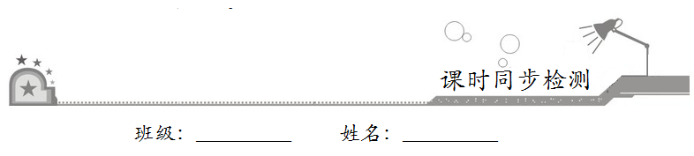

一、选择题：在每小题给出的四个选项中，只有一项是符合题目要求的．
1．在综合实践活动中，小明、小亮、小颖、小菁四位同学用投掷一枚图钉的方法估计顶尖朝上的概率，他们实验次数分别为20次、50次、150次、200次，其中，哪位同学的实验相对科学
A．小明 B．小亮 
C．小颖 D．小菁
2．已知不透明的袋中只装有黑、白两种球，这些球除颜色外都相同，其中白球有30个，黑球有n个．随机地从袋中摸出一个球，记录下颜色后，放回袋子中并摇匀，再从中摸出一个球，经过如此大量重复试验，发现摸出的黑球的频率稳定在0.4附近，则n的值约为
A．20 B．30
C．40 D．50
3．在一个不透明的布袋中，红色、黑色、白色的玻璃球共有40个，除颜色外其他完全相同．小张通过多次摸球试验后发现，其中摸到红色、黑色球的频率稳定在15%和45%，则口袋中白色球的个数很可能是
A．6 B．16
C．18 D．24
4．某小组做“用频率估计概率”的试验时，绘出的某一结果出现的频率折线图，则符合这一结果的试验可能是
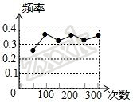
A．抛一枚硬币，出现正面朝上
B．掷一个正六面体的骰子，出现3点朝上
C．一副去掉大小王的扑克牌洗匀后，从中任抽一张牌的花色是红桃
D．从一个装有2个红球1个黑球的袋子中任取一球，取到的是黑球
5．某射击运动员在同一条件下的射击成绩记录如下：
射击次数 | 20 | 40 | 100 | 200 | 400 | 1000
“射中9环以上”的次数 | 15 | 33 | 78 | 158 | 321 | 801
“射中9环以上”的频率 | 0.75 | 0.825 | 0.78 | 0.79 | 0.8025 | 0.801
则该运动员射击一次时“射中9环以上”的概率约为（结果保留一位小数）
A．0.7 B．0.75
C．0.8 D．0.9
二、填空题：请将答案填在题中横线上．
6．在一个不透明的盒子中装有n个球，它们除了颜色之外其他都没有区别，其中含有3个红球，每次摸球前，将盒中所有的球摇匀，然后随机摸出一个球，记下颜色后再放回盒中．通过大量重复试验，发现摸到红球的频率稳定在0.03，那么可以推算出n的值大约是__________．
7．下表记录了某种幼树在一定条件下移植成活情况：
移植总数n | 400 | 1500 | 3500 | 7000 | 9000 | 14000
成活数m | 325 | 1336 | 3203 | 6335 | 8073 | 12628
成活的频率（精确到0.01） | 0.813 | 0.891 | 0.915 | 0.905[来源:学。科。网] | 0.897 | 0.902
由此估计这种幼树在此条件下移植成活的概率约是__________（精确到0.1）．
8．某农科所在相同条件下做玉米种子发芽实验，结果如下：
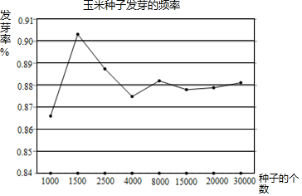
某位顾客购进这种玉米种子10千克，那么大约有__________千克种子能发芽．

三、解答题：解答应写出文字说明、证明过程或演算步骤．
9．在一个不透明的口袋里装有颜色不同的黑、白两种颜色的球共4个，某学习小组做摸球试验，将球搅匀后从中随机摸出一个球记下颜色，再把它放回袋中，不断重复，下表是活动进行中的一组统计数据：
摸球的次数n | 2048 | 4040 | 10000 | 12000 | 24000
摸到白球的次数m | 1061 | 2048 | 4979 | 6019 | 12012
摸到白球的频率 | 0.518 | 0.5069 | 0.4979 | 0.5016[来源:学科网ZXXK] | 0.5005
（1）请估计：当n很大时，摸到白球的频率将会接近__________；（精确到0.1）
（2）试估算口袋中白球有多少个？
（3）若从中先摸出一球，放回后再摸出一球，请用列表或树状图的方法（只选其中一种），求两次摸到的球颜色相同的概率．

10．某商场进行有奖促销活动，规定顾客购物达到一定金额就可以获得一次转动转盘的机会（如图），当转盘停止转动时指针落在哪一区域就可获得相应的奖品（若指针落在两个区域的交界处，则重新转动转盘）．
转动转盘的次数n | 100 | 150 | 200 | 500 | 800 | 1000
落在“10元兑换券”的次数m | 68 | 111 | 136 | 345[来源:Zxxk.Com] | 564 | 701
落在“10元兑换券”的频率 | 0.68 | a | 0.68 | 0.69 | b[来源:学。科。网] | 0.701
（1）a的值为__________，b的值为__________；[来源:学.科.网]
（2）假如你去转动该转盘一次，获得“10元兑换券”的概率约是__________；（结果精确到0.01）
（3）根据（2）的结果，在该转盘中表示“20元兑换券”区域的扇形的圆心角大约是多少度？（结果精确到1°）
